Vývojcen průmyslových výrobců v září 2016

**Meziměsíční srovnání:**

Ceny průmyslových výrobců se **meziměsíčně** zvýšily o 0,3 %.

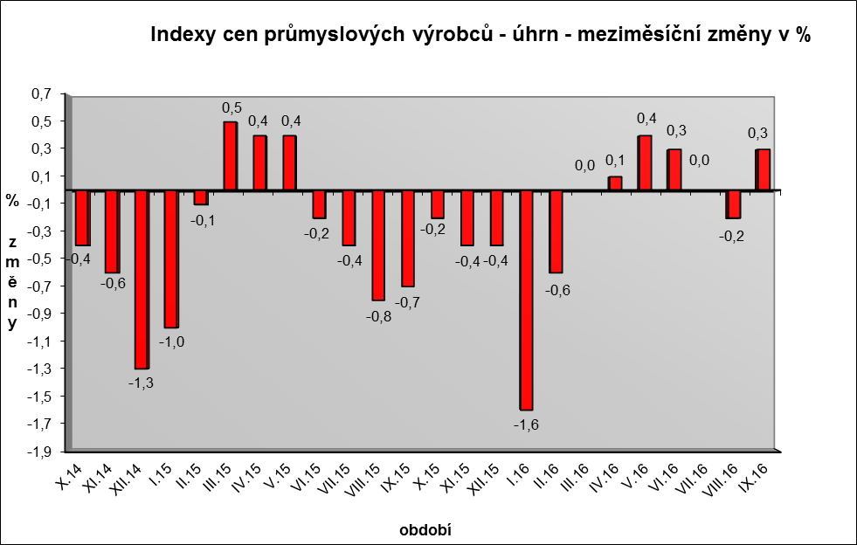

Vzrostly především ceny v oddílu koksu a rafinovaných ropných produktů. Ceny potravinářských výrobků, nápojů a tabáku byly vyšší o 0,4 %, z toho ceny mléčných výrobků o 2,3 % a zpracovaného masa a výrobků z masa o 0,6 %.

Zvýšily se ceny dopravních prostředků o 0,2 % a obecných kovů a kovodělných výrobků o 0,1 %.

Snížily se ceny těžby a dobývání a ceny v oddílu elektrických zařízení shodně o 0,2 %.

Vybraná odvětví, která nejvíce ovlivnila výši celkového meziměsíčního indexu:



**Meziroční srovnání:**

Ceny průmyslových výrobců byly **meziročně** nižší o 2,4 % (v srpnu o 3,4 %).

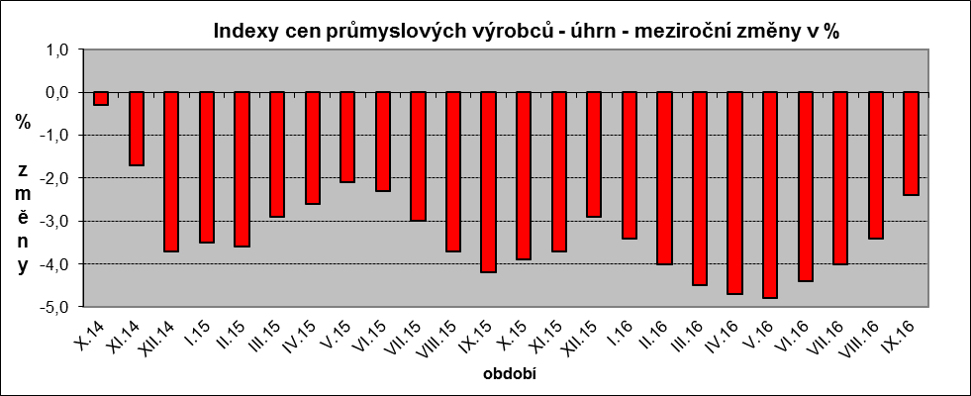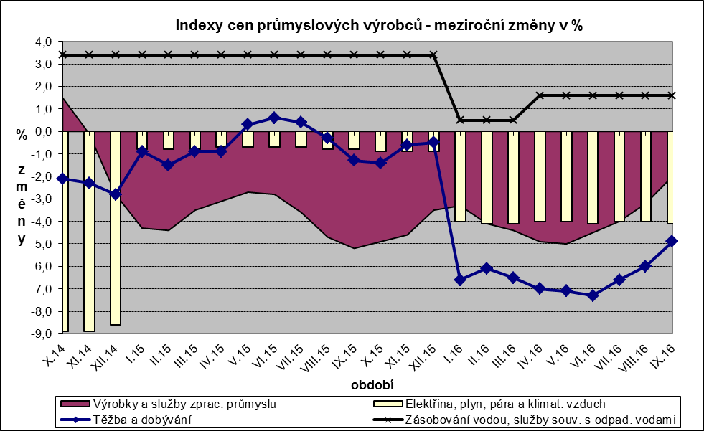

Nejvíce klesly ceny v oddílu koksu a rafinovaných ropných produktů. Významně se snížily ceny v oddílu elektřiny, plynu, páry a klimatizovaného vzduchu, a to o 4,1 %.

Klesly ceny obecných kovů a kovodělných výrobků o 2,5 % a potravinářských výrobků, nápojů a tabáku o 2,0 %, z toho ceny mléčných výrobků o 5,8 %, mlýnských a škrobárenských výrobků o 4,3 % a pekařských a cukrářských výrobků o 2,5 %.

Ceny vody, její úpravy a rozvodu vzrostly o 1,6 % a ceny v oddílu nábytku a ostatních výrobků zpracovatelského průmyslu o 0,7 %, z toho ceny oprav a údržby kovodělných výrobků, strojů a zařízení o 0,7 %.

Vybraná odvětví, která nejvíce ovlivnila výši celkového meziročního indexu:



Při hodnocení podle hlavních průmyslových skupin se meziročně nejvíce snížily ceny energií o 5,0 %.

**Klouzavý průměr** úhrnného indexu cen průmyslových výrobců (tj. podíl průměru bazických indexů za posledních 12 měsíců k průměru bazických indexů za předchozích 12 měsícům) byl 96,2 %.

**Informace k revizi indexu cen průmyslových výrobců**

V současné době se připravuje revize výpočtu indexů cen průmyslových výrobců, ve které dojde ke změně z původní váhové struktury odvozené z tuzemských tržeb roku 2010 na novou váhovou strukturu odpovídající tuzemským tržbám roku 2015. Dojde k mírné obměně vah na úrovni některých agregací klasifikace CZ-CPA na trojmístné a čtyřmístné úrovni a k řadě změn ve výběru respondentů a reprezentantů. Nedochází však k žádné zásadní změně v metodice výpočtu indexů.

Od ledna 2017 bude základní časová řada bazických indexů průměr 2005 = 100 nahrazena časovou řadou průměr 2015 = 100. Cenové indexy vypočítávané k základu prosinec 2010 = 100 budou nahrazeny indexy s novým cenovým základem prosinec 2015 = 100. Takto vypočtené indexy budou od čtyřmístné úrovně CZ-CPA (a výše) váhového schématu řetězeny k indexům o základu průměr roku 2015 = 100 a indexům o základu průměr roku 2005 = 100, čímž bude zajištěno pokračování dosavadních časových řad. Časová řada s indexním základem prosinec 2005 = 100 bude k prosinci 2016 ukončena. Odvozené indexy (meziměsíční, meziroční, podíl klouzavých průměrů) budou počítány z řady bazických indexů o základu průměr roku 2015 = 100.

Zveřejnění cenových indexů za leden 2017 bude posunuto v souladu s Katalogem produktů 2017 o jeden týden na 22. února 2017.